Школа:  ОШ „ “ | Наставник: | Предмет:  МАТЕМАТИКА |  | Разред и одељење:  8 / | Редни број часа:  27.
Наставна тема:  ТАЧКА, ПРАВА, РАВАН |  |  | Наставна јединица:  Нормала на раван. Растојање тачке од равни
Циљ часа:  - Продубљивање знања о нормалности правих и равни у тродимензионалном простору. |  |  | Очекивани исходи (ученик ће бити у стању да):  - анализира односе тачака, правих и равни у простору и запише те односе математичким писмом;  - представља цртежом односе геометријских објеката у равни и простору и користи их приликом решавања задатака;
Тип часа:  Утврђивање |  |  | Облик рада:  Комбиновани
Планиране активности наставника:  - Развија и води дискусију, наводи ученике на закључке  - Задаје задатке водећи рачуна о напредовању ученика током часа  - Прати и вреднује рад ученика |  |  | Планиране активности ученика:  - Активно учествује у анализи задатака  - Повезује, дискутује и изводи закључке  - Сарађује са паром из клупе  - Решава задатке на табли
Провера остварености исхода:
- Преглед ученичких свезака.
Коришћена литература:
- МАТЕМАТИКА, збирка задатака за осми разред основне школе, МАТЕМАТИСКОП, В. Стојановић
- Милијана Ковачевић, Никола Вигњевић
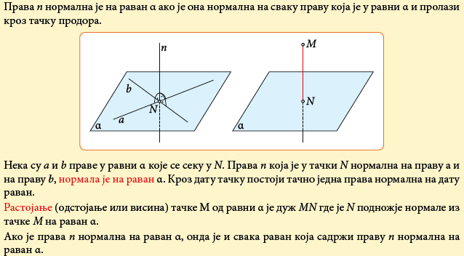
Уводни део: Поновимо:

Главни део:
Ученици решавају редом задатке на месту. Затим, по нашем избору излази неки ученик на таблу, објашњава цео поступак.
Решавамо редом задатке: 231, 238, 239, 240, 241, 242, 243 и 244.
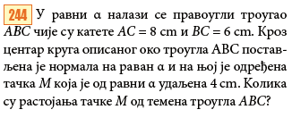
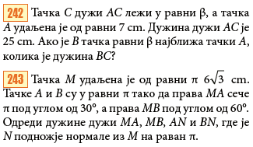
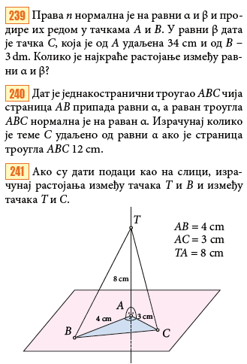
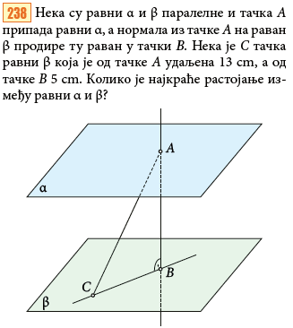
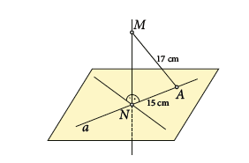
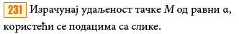

Завршни део:
Домаћи задатак:
Задаци који нису урађени на часу.
Датум: |  |  | Школска 20__/ 20__

